  This Photo by Unknown Author is licensed under CC BY-NC | 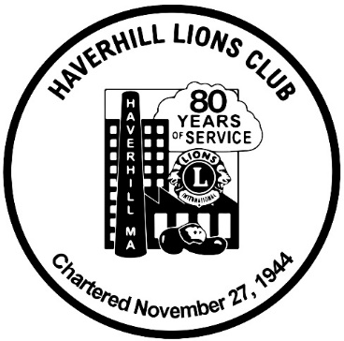 | This Photo by Unknown Author is licensed under CC BY-NC

CLUB de LEONES de HAVERHILL
Presenta:
DESAYUNO CON SANTA
Sábado 6 de Diciembre, 2025
Desde 8:30 am hasta 11:30 am
En Maria's Family Restaurant
En el 81-83 de la calle Essex Street, Haverhill, MA

$5 dólares por persona (incluye la entrada más el desayuno)

Trae tu Cámara y Tomate una Fotografia con Santa!

LAS BOLETAS SERÁN VENDIDAS EN LA PUERTA!

Aceptamos las tarjetas de crédito:
Visa, Mastercard, American Express y Discover

Para más información
www.HaverhillLionsClub.org

Los beneficios de esta actividad serán utilizados en eventos caritativos del Club de Leones de Ciudad de Haverhill

Por favor traer abrigos y chaquetas semi-usados para adultos y niños, para el evento de ABRIGOS PARA NIÑOS. Por favor no traer lana ni chalecos. Gracias!

